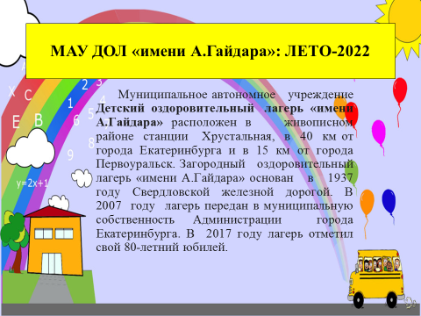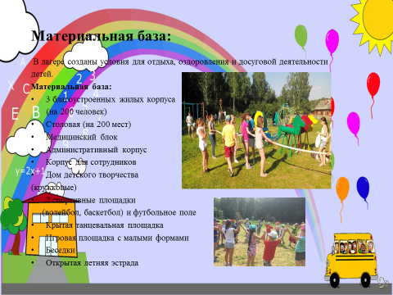

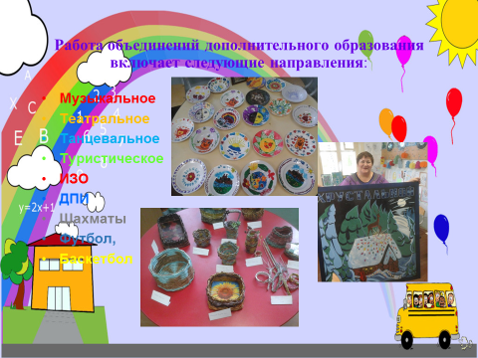

**Документы для получения путевки:**

1. Документ, удостоверяющий личность заявителя (паспорт)
2. СНИЛС заявителя
3. Свидетельство о рождении ребенка (паспорт)
4. СНИЛС ребенка
5. Документ, подтверждающий льготу
6. Справка с места жительства (либо справка со школы)

*все документы предоставляются в оригинале и копиях.



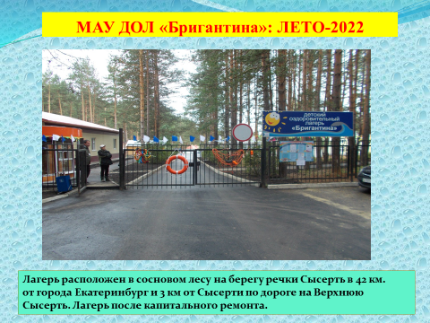

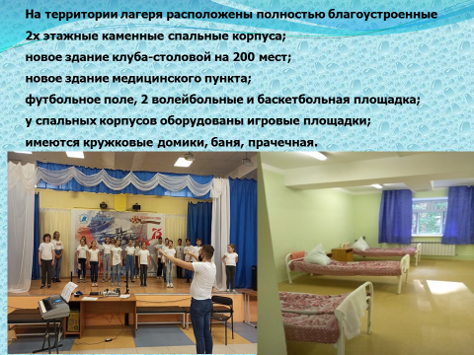

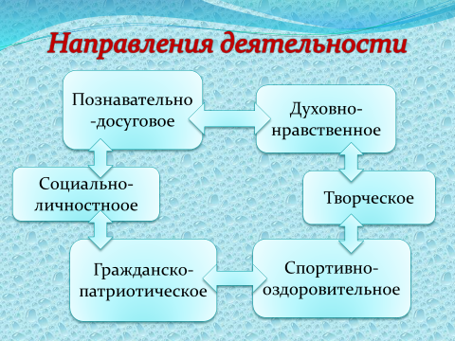

**Документы для получения путевки:**

1. Документ, удостоверяющий личность заявителя (паспорт)
2. СНИЛС заявителя
3. Свидетельство о рождении ребенка (паспорт)
4. СНИЛС ребенка
5. Документ, подтверждающий льготу
6. Справка с места жительства (либо справка со школы)

*все документы предоставляются в оригинале и копиях.



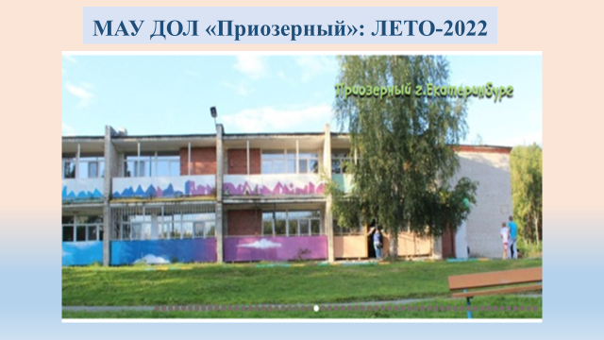

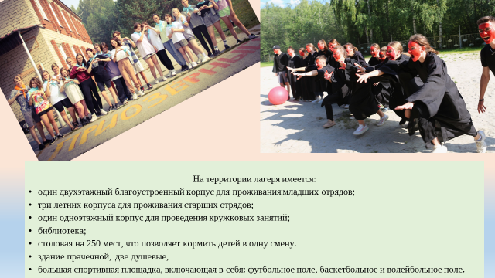

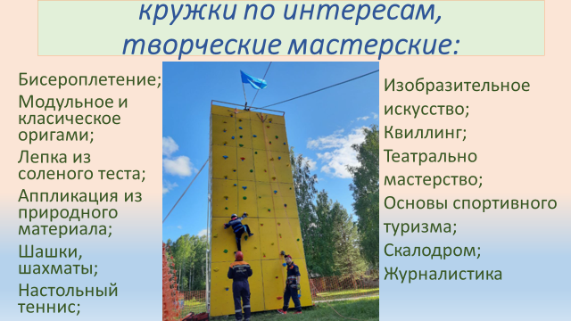

**Документы для получения путевки:**

1. Документ, удостоверяющий личность заявителя (паспорт)
2. СНИЛС заявителя
3. Свидетельство о рождении ребенка (паспорт)
4. СНИЛС ребенка
5. Документ, подтверждающий льготу
6. Справка с места жительства (либо справка со школы)

*все документы предоставляются в оригинале и копиях.

